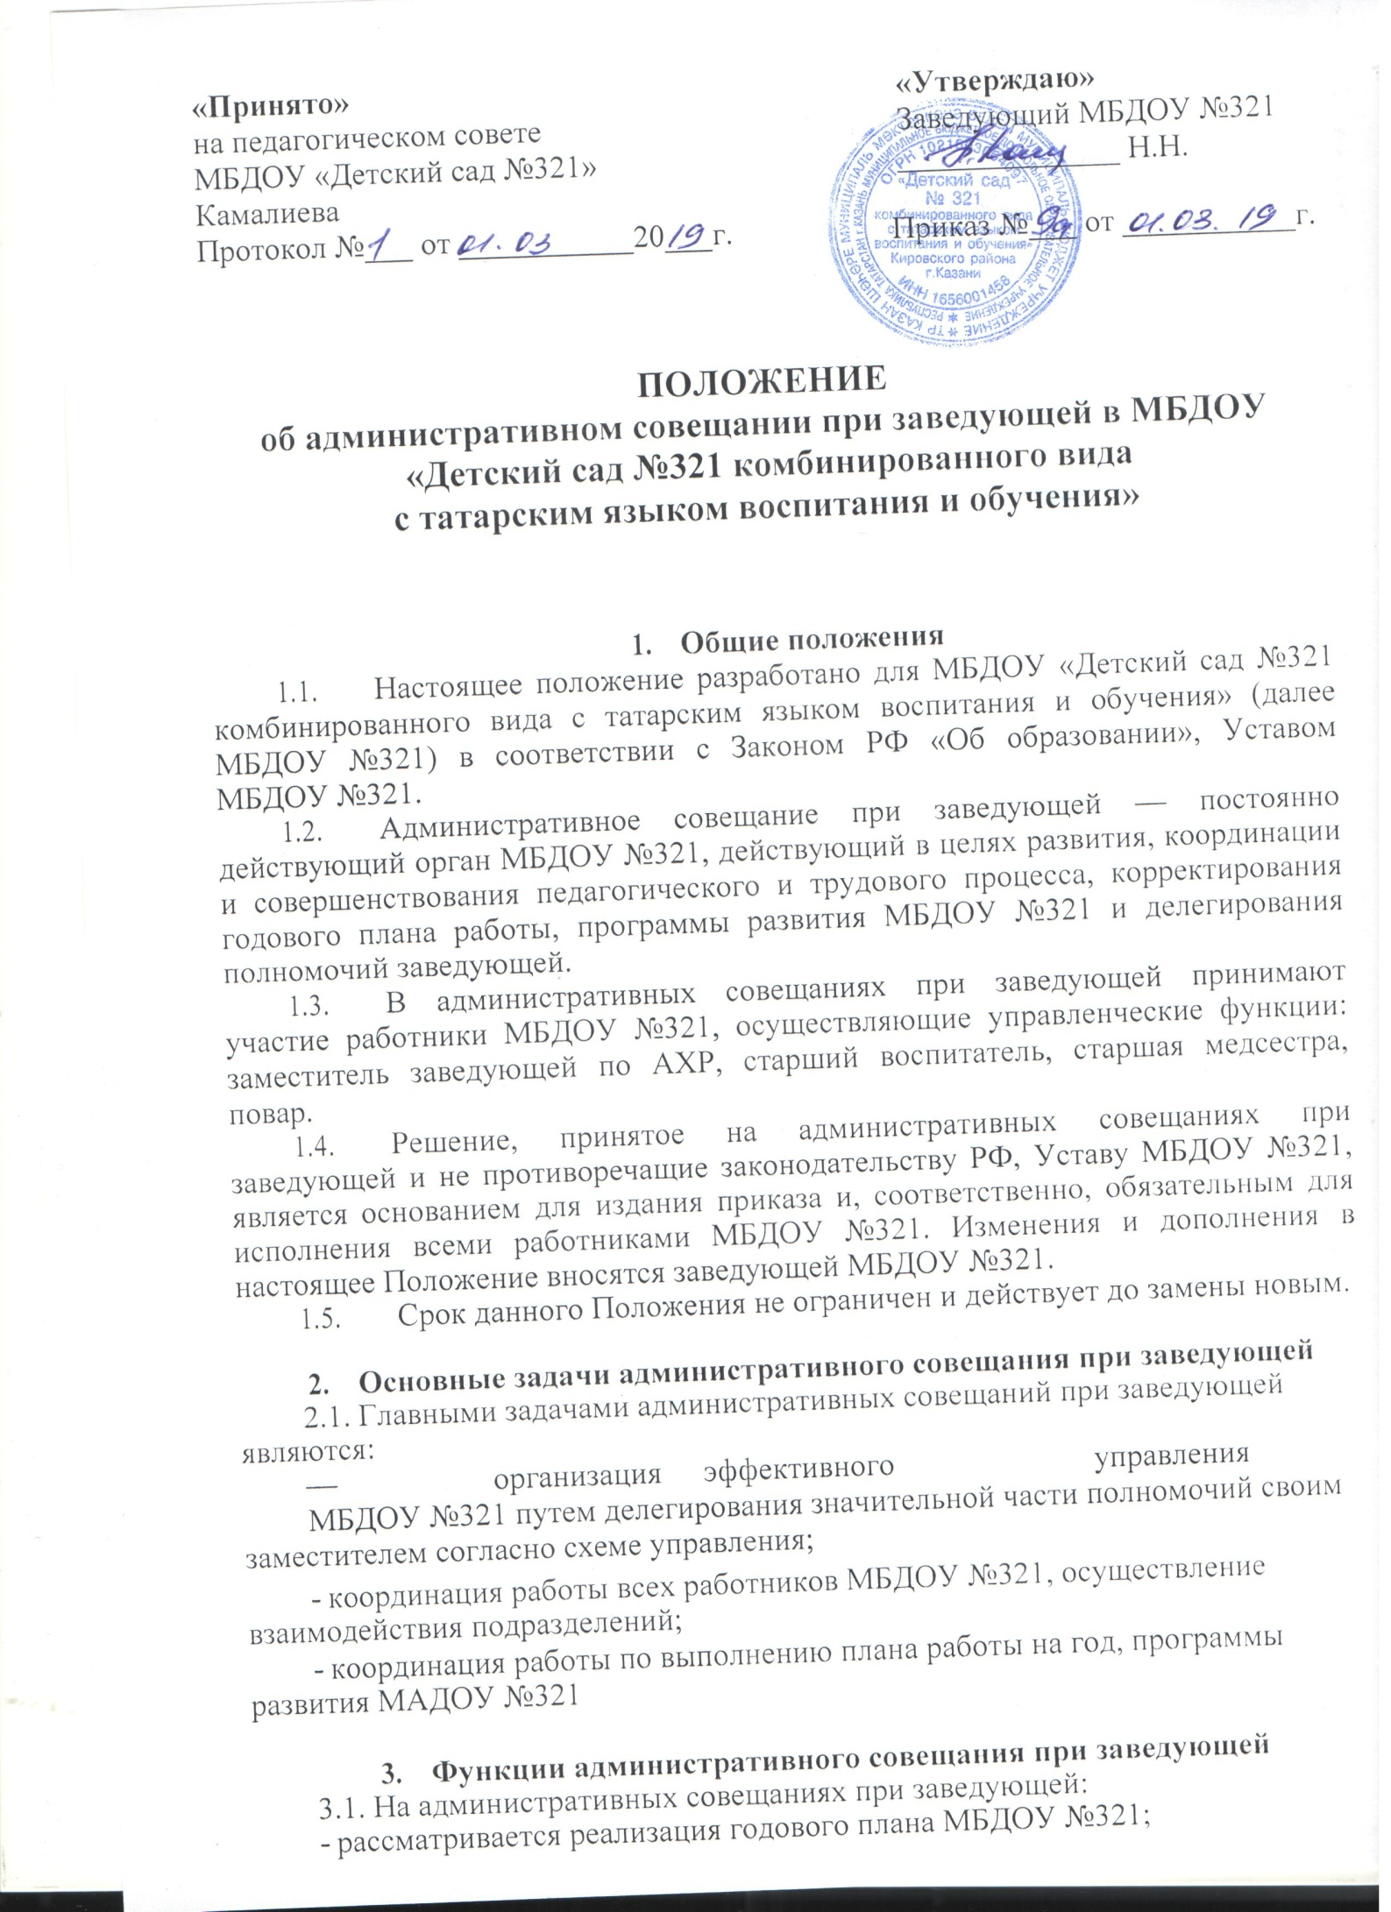

«Принято» «Утверждаю»
на педагогическом совете Заведующий МБДОУ №321
МБДОУ «Детский сад №321» ______________ Н.Н. Камалиева
Протокол №___ от ___________20___г. Приказ №___ от ___________г.

ПОЛОЖЕНИЕ
об административном совещании при заведующей в МБДОУ
«Детский сад №321 комбинированного вида
с татарским языком воспитания и обучения»

Общие положения
  - Настоящее положение разработано для МБДОУ «Детский сад №321 комбинированного вида с татарским языком воспитания и обучения» (далее МБДОУ №321) в соответствии с Законом РФ «Об образовании», Уставом МБДОУ №321.
  - Административное совещание при заведующей — постоянно действующий орган МБДОУ №321, действующий в целях развития, координации и coвepшeнcтвoвaния педагогического и трудового процесса, корректирования годового плана работы, программы развития МБДОУ №321 и делегирования полномочий заведующей.
  - В административных совещаниях при заведующей принимают участие работники МБДОУ №321, осуществляющие управленческие функции: заместитель заведующей по AXP, старший воспитатель, старшая медсестра, повар.
  - Решение, принятое на административных совещаниях при заведующей и не противоречащие законодательству РФ, Уставу МБДОУ №321, является основанием для издания приказа и, соответственно, обязательным для исполнения всеми работниками МБДОУ №321. Изменения и дополнения в настоящее Положение вносятся заведующей МБДОУ №321.
  - Срок данного Положения не ограничен и действует до замены новым.

Основные задачи административного совещания при заведующей
2.1. Главными задачами административных совещаний при заведующей являются:
— организация эффективного управления МБДОУ №321 путем делегирования значительной части полномочий своим заместителем согласно схеме управления;
- координация работы всех работников МБДОУ №321, осуществление взаимодействия подразделений;
- координация работы по выполнению плана работы на год, программы развития МАДОУ №321

Функции административного совещания при заведующей
3.1. На административных совещаниях при заведующей:
- рассматривается реализация годового плана МБДОУ №321;
- координируется работа всех работников МБДОУ №321 организуется взаимодействие и взаимосвязь всех подразделений и работников МБДОУ №321;
- изучаются нормативно-правовые документы в области дошкольного образования;
- рассматриваются вопросы обеспечения безопасности всех участников образовательного процесса, намечаются мероприятия по выполнению предписаний контролирующих органов;
- рассматриваются вопросы по выполнению требований охраны труда на рабочих местах, готовятся соглашения по охране труда на календарный год;
- заслушиваются отчеты ответственных лиц по организации работы по охране труда работников, а также справки, акты, сообщения по результатам контрольной деятельности в МБДОУ №321;
- заслушиваются отчеты администрации, медицинских, педагогических и др. работников о состоянии здоровья детей, ходе реализации образовательных и воспитательных программ, результатах гoтoвнoсти детей к школе;
- обсуждаются и утверждаются планы на текущий месяц, проводится анализ выполнения плана предыдущего месяца, обсуждаются и утверждаются сроки проведения мероприятий, запланированных в годовом плане МАДОNШб, а таю:‹е организационные, текущие вопросы выполнения плана на месяц;
- обсуждаются текущие вопроса работы с родителями воспитанников; утверждаются сроки проведения и повестки общих родительских собраний;
- обсуждаются текущие вoпpocы организации взаимодействия с социумом, утверждаются сроки проведения мероприятие;
— обсуждаются вопроса материально-технического оснащения МБДОУ №321, организации административно-хозяйственной работы.

- Организация работы административного совещания при заведующей
4.1.Административное совещание при заведующей ведет заведующая МБДОУ №321.
4.2.Секретарем административного совещания при заведующей назначается секретарь — делопроизводитель МБДОУ №321.
4.3.B необходимых случаях на административное совещание приглашаются педагогические и другие работники МБДОУ №321, не связанные с управленческой деятельностью, родители и др.
4.4. Административное совещание при заведующей проводится по мере необходимости, но не резче 2-х раз в месяц по понедельникам.
4.5. Повестка дня, место и время совещания указывается в плане работы МБДОУ №321 на месяц.
4.6. Непосредственное выполнение решений осуществляют ответственные лица, указанные в протоколе заседания административного совещания.

- Ответственность административного совещания при заведующей.
5.1.Административное совещание при заведующей несет ответственность за: выполнение, выполнение не в полном объеме или невыполнение закрепленных за ним задач и функций;
- соответствие принимаемых решений законодательству РФ и PT;
—неразглашение рассматриваемых на его заседании конфиденциальной информации.

Делопроизводство административного совещания при заведующей
Заседания административного совещания оформляются протоколом.
6.1.B книге протоколов фиксируются:
- дата проведения совещания;
- список присутствующих лиц;
- повестка дня;
- ход обсуждения вопросов, выносимых на совещание;
- предложения, вопросы, рекомендации и замечания членов совещания и приглашенных лиц
- решение административного совещания при заведующей.
  - Протоколы подписываются председателем, секретарем совещания.
  - Нумерация протоколов ведется от начала календарного года.
6.4. Книга протоколов совещания нумеруется постранично, прошнуровывается, скрепляется печатью и подписью заведующей. Ей присваивается номер и вносится в номенклатуру дел МАДОNё7б. Протоколы нумеруются с начала года, тетрадь ведется 1 год, после чего оформляется в архив.
  - Книга протоколов хранится в делах МБДОУ №321 постоянно.

